**附件3：相关问题问答**

#### 本次选课和以往选课有什么不同？

1. 本学期首次增设个性化交叉平台课程，学生可根据培养方案要求，结合个人学业规划，打破学院边界、专业边界、年级边界选课。
2. 本学期开放部分跨学期专业课程供学生选择，学生可选修部分跨学期课程，自主调整本科期间学习进程，缓解后期学习压力。

#### 选课就是选择学习的课程吗？

不是。学生可**选课程、选进程、选老师**，编制属于自己的课程表。

#### 选课前的准备，即选课前需要了解什么？

（1）认真学习《安徽工程大学全日制本科生学分制选课管理办法（试行）》《安徽工程大学关于深化本科个性化人才培养改革的实施方案》《安徽工程大学全日制本科生学分制实施方案》。

（2）认真研读自己的培养方案，制定个人学习计划。在选课前了解学分制的实施、选课、课程考核等相关规定，积极主动征求专业导师和辅导员意见，并结合本人实际制定个人学习计划。对部分高年级学生课程任务较重的专业，建议大一、大二期间尽可能选修部分跨学期课程，缓解后期学习压力，提前做好考研规划。

（3）妥善保管本科教学管理系统个人账号及密码，避免账号密码被他人窃取而导致选课结果与本人意愿不符。同时未经授权不得使用他人账号及密码进入教学管理系统，不得代替他人选课。

#### 通过什么平台或软件选课？

通过学校主页上“校园服务”内的“教务系统（新系统—自2019-2020-2学期开始使用）”登录选课系统可以进行选课；使用微信公众号“安徽工程大学微校园”中的“移动教务”也可以进行选课。

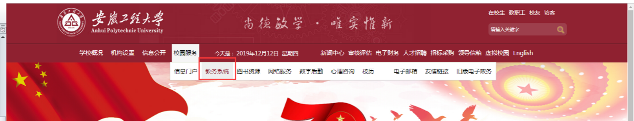

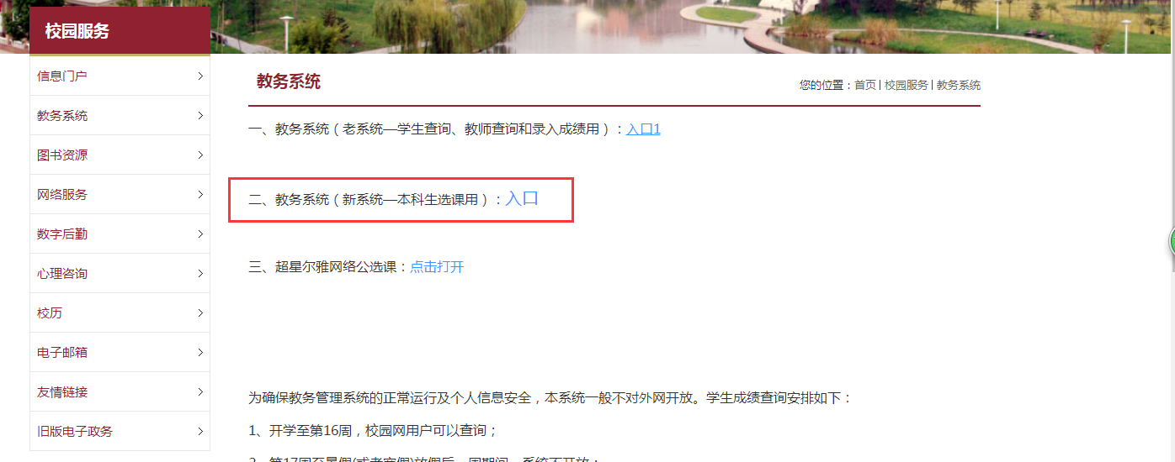

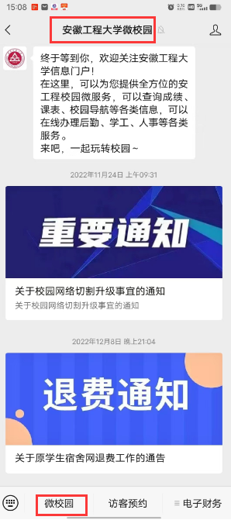 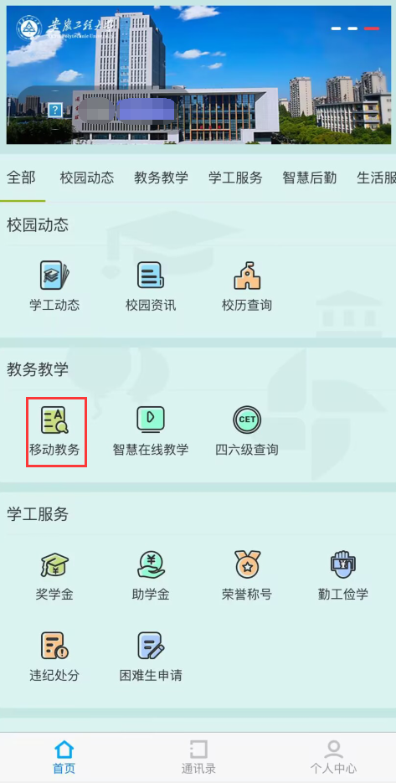

#### 在校外如何选课？

微信公众号“安徽工程大学微校园”中的“移动教务”在校外也可登录访问。如在外网无法正常访问教务系统，请安装VPN，通过VPN方式建立专门通道，才能正常访问。具体安装步骤见https://metc.ahpu.edu.cn/2016/0516/c2227a39783/page.htm，或扫描下面二维码获取。



#### 培养方案如何查看，课程选择如何咨询。

培养方案请在教务系统（WEB端），我的—培养计划—培养方案进行查看专业课程开设情况。在选课开始前和选课期间，有任何疑问，可以及时联系学院主管本科教学的副院长、教学秘书、教务员、本科生导师、辅导员、班主任等。

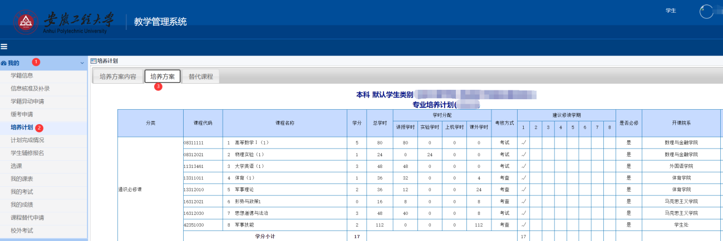

#### 从哪里获得选课相关的最新通知和资讯。

请及时关注教务处网站的通知公告、教务系统通知公告以及班级群的相关通知等。

#### 选课对浏览器有什么要求吗？

可使用电脑端、移动端进行选课，电脑端推荐浏览器为：谷歌、Edge、火狐、360浏览器（极速模式）；移动端使用公众号进入小程序进行选课。

#### 选课早晚有区别吗？

选课均采用“先选先得”的方式，即每门课容量选满后，该门课程将不能再选，若有其他学生退选空出容量后，可以再选。

#### 可以选择其他学期、其他专业的课程吗？

可以。学校将加大交叉课程开设力度，开齐开足专业方向课、跨学期课程；明确跨学科专业课程可以进行专业选修课程替代（暂定4个学分以内）。对部分高年级学生课程任务较重的专业，建议大一、大二期间尽可能选修部分跨学期课程，缓解后期学习压力，提前做好学业规划。

#### 课表里预置的课程，可以改选、退选吗？

在规定的选课时段内可以改选、退选课表里预置的课程。学生可根据专业特色和个性化发展需求，合理规划个人学习计划，自主**选课程、选进程、选老师**。如找到有意向的课程且上课时间与其他课程不冲突，学生可改选该门课程。改选课程时，应在选课页面查看相关课程列表中显示的课程（注意查看上课时间，如有冲突，请勿选择），**先退选**原有的同门课程**再改选。**

#### 每学期选课学分上限是多少？

学生选课时应充分考虑自身的学习条件，保证有足够时间和精力完成所选课程的学习。建议学生每学期修读不超过30学分。

#### 课程时间冲突了可以都选吗？

请各位同学在选课时查看上课时间，保证所选课程之间无时间冲突；若冲突，请考虑改选其他时段课程。

#### 如何查看自己的课表？

学生可通过两种方式查看本人课表：（1）可登录教务系统查看，具体查看路径为：【我的】——【我的课表】，可切换不同学期、不同教学周，学生可根据需要查看、导出、打印课表；（2）可通过微信公众号“安徽工程大学微校园”查看，具体查看路径为：【微校园】——【服务大厅】——【移动教务】——【课表】。

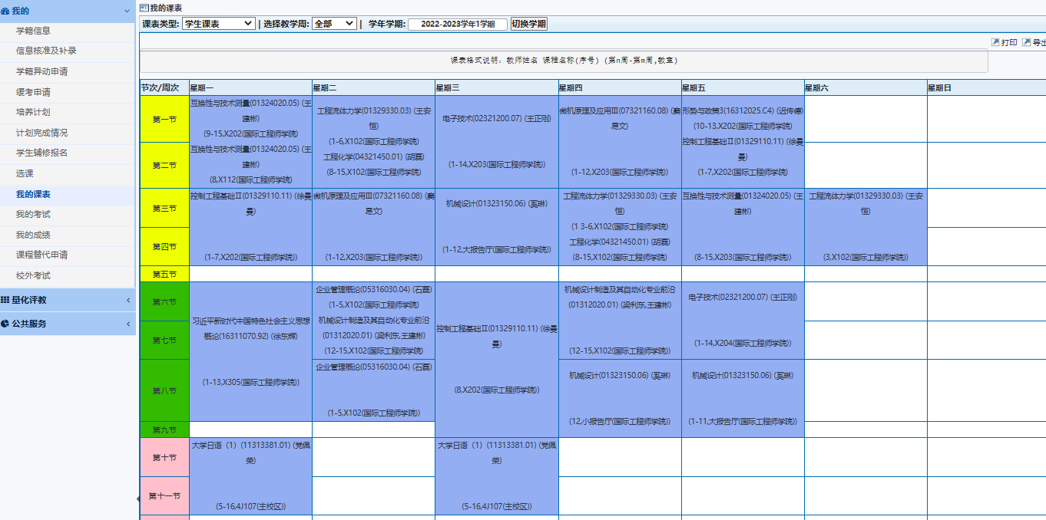

#### 什么时候需要查看课表？

选课之后都要查看每门课程的选课状态是否为“已选”，并通过“查看课表”查询自己课表，以确保所选课程信息无误。若所选课程未达到开课条件而停开，学生应及时调整个人选课计划并参加下一轮次的选课或补选。

#### 如何查询全校开课情况？

全校已开课程可通过登录教务系统查看，具体查看路径为：【公共服务】——【全校开课查询】，可查看不同学期全校已开课程的详细信息，包括课程名称、授课教师、授课时间地点等，学生可根据需要进行搜索查询。

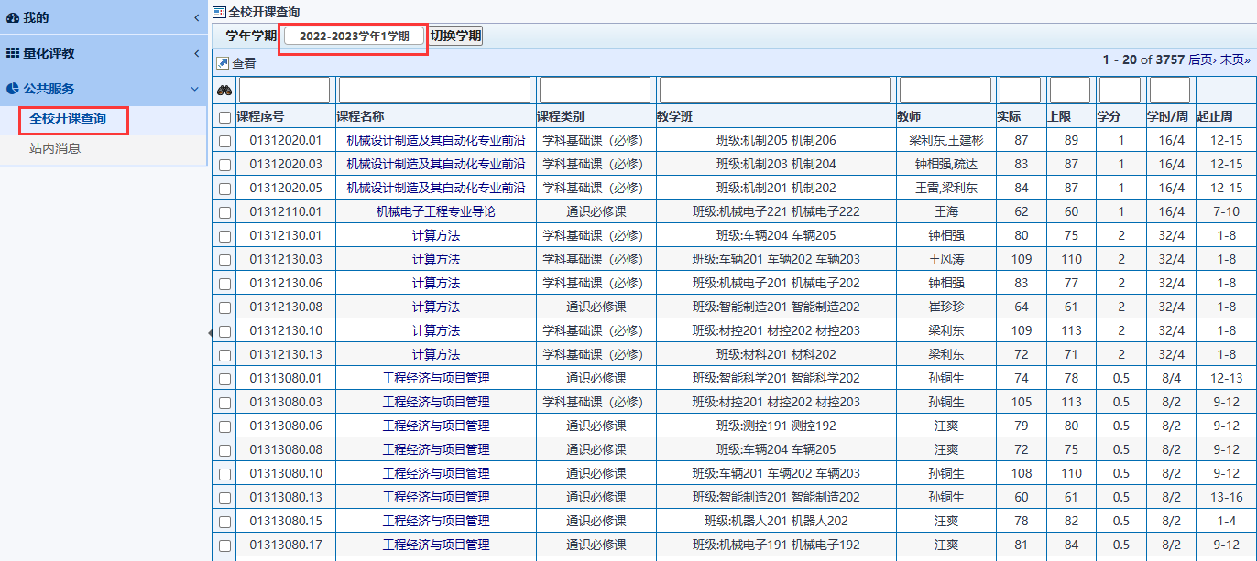

#### 是否可以使用第三方软件查询和选择课程吗？

选课过程中请勿使用教务系统之外的第三方软件作为选课或课表结果工具，以防个人信息泄漏。

#### 忘记教务系统密码怎么办？

可以通过绑定的常用邮箱进行密码找回。

#### 可以试听试读课程吗？不在选课时段可以退课吗？

为满足学生个性化需求，新学期开学后，学生可对所选课程进行为期两周的试听试读或退课，在此期间，学生可以进行补选选课，即学生可以根据试听试读的情况退选当前课程而改选其他任课教师的同门课程。选课结束后，学生如需退课，只能在此阶段办理，其他时间不受理退课事宜。

#### 可以重复选择同一门课程吗

课程代码是识别课程的唯一依据，具有相同代码的课程视为同一门课程。已经获得学分的同一门课程不允许重新修读。学生对已取得学分的课程成绩不满意，经申请，可重考一次该门课程，重考考核应为学期正常开设课程的期终考核，该门课程成绩以重考成绩计（注意：不是按最高分计！）。

#### 课容量不足，是否可以增加？

选课期间，教务处可根据教学需要对部分课容量进行微调。拟调整超过原课程容量10%的，教务处将与开课单位协商进行。

#### 选中的课程还可以退吗？什么时候能退呢？

选课轮次开放期间选课均可选可退。若预置课程或已选课程无需修读，请在选课阶段自行退课。

#### 选到的课程都一定会开课吗？

对于第一轮次选课的各类平台课程，教学班的开设容量大于30人，但选课人数少于30人的，根据相关要求，将暂停开课；当平台课程选课容量小于（含）30人，但选课人数不足（含）10人，该课程由任课教师与开课单位决定是否停开。